
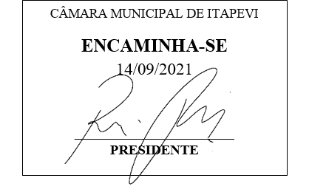
INDICAÇÃO nº 1983/2021

Súmula: Solicita providências do Executivo junto a Secretaria de Governo e a Empresa Enel Brasil para que providenciem a retirada de um poste que está localizado em frente à Igreja Congregação Cristã do Brasil – Rua Chaves Gomes da Silva 106 – Jardim Santo Américo – neste município.
INDICO à Mesa, na forma regimental vigente, seja oficiado ao Excelentíssimo Igor Soares, Prefeito Municipal, para que determine através da Secretaria de Governo e a Empresa Enel Brasil, para que providenciem a retirada de um poste que está localizado em frente à Igreja Congregação Cristã do Brasil – Rua Chaves Gomes da Silva 106 – Jardim Santo Américo – neste município.

JUSTIFICATIVA
Senhor Presidente,
Senhores Vereadores,
Senhoras Vereadoras.

A solicitação se faz necessária, pois o poste encontra-se instalado na referida rua inadequadamente, impedindo a passagem dos pedestres no local, visto também que inibe a entrada e saída das pessoas que frequentam a igreja, principalmente na questão da acessibilidade. E pelas fotos anexo a este processo, conseguimos ver o problema, realmente não tem condições do poste continuar instalado onde está. Peço que este pedido seja colocado no cronograma da municipalidade.

Sala das Sessões Bemvindo Moreira Nery, 10 de setembro de 2021.
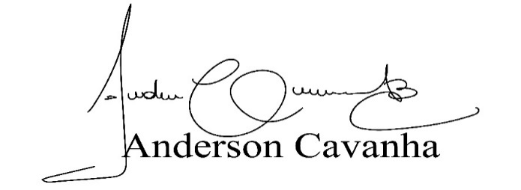
(Bruxão Cavanha – PL)
Vereador

